City Deal Openbare Ruimte

plan van aanpak ontwikkelteam 4: Stedelijk investeren en businesscases

datum | 10-6-2021
versie | Versie 0.5
auteurs | Wiebe Oosterhoff & Team
eindredactie | Wiebe Oosterhoff & Luuc Veraart

[ afbeelding toevoegen ]

Projectmanagement aandachtspunten
- bij iedere nieuwe versie datum en versienummer actualiseren
- altijd auteurs / eindredactie vermelden
- gebruik de eerste versie (team 2?) als testversie voor verbetering en verfijning van het template zelf voor de andere 5
- maatwerk per team is uiteraard mogelijk!
- planning:
conceptversie gereed 3 juni voor kernteam agenda 8 juni
definitieve versies gereed 10 juni voor directeurenoverleg 17 juni
evaluatie van het plan van aanpak november voor directeurenoverleg 9 december

INHOUDSOPGAVE

Introductie 3
Samenstelling ontwikkelteam 4
Doelstellingen 2023 5
Cases & samenhang ontwikkelteams 6
Knelpunten en succesfactoren 7
Verbindingen met verwante nationale trajecten 8
Activiteiten 2021 - 2022 9
Begroting 10
Planning 11
Communicatie 12

Introductie
Dit plan van aanpak beschrijft de activiteiten van ontwikkelteam 4 op hoofdlijnen voor de periode 2021 - 2023, met een zo concreet mogelijke uitwerking van de periode juli 2021 - juni 2022. In de zomer van 2022 heeft de City Deal een belangrijke inhoudelijke mijlpaal: de bestuurlijke zomerconferentie. Hier laten alle teams hun tussenresultaten zien.

Dit plan van aanpak staat niet op zichzelf, maar heeft een sterke wisselwerking met de plannen van aanpak van de andere 5 ontwikkelteams. Daarnaast beschrijft dit plan van aanpak de relatie met verwante nationale trajecten zoals kennis- en innovatieprogramma’s. Op deze wijze maken we inzichtelijk welke programmering binnen de City Deal plaatsvindt en welke elders. Soms is de City Deal voedend voor deze trajecten, in andere gevallen kunnen we oogsten uit deze trajecten.

Ieder ontwikkelteam krijgt ondersteuning op het gebied van projectsecretariaat, digitaal samenwerken en communicatie. De in de Dealtekst opgenomen basiskosten voor gemeenten en ministeries bieden hier dekking voor. Kennisinstellingen participeren in de teams in natura. Het ontwikkelteam is zelfsturend en het succes zal daarmee afhangen van een pro-actieve houding van alle deelnemers. Met betrekking tot financiering van instrumentarium en onderzoek is er in de Dealtekst een inspanningsverplichting aangegaan door ministeries en gemeenten. Het ontwikkelteam neemt het voortouw om de voorgestelde acties te begroten en daarin kansrijke financieringsconstructies op te nemen. De directeuren - verenigd in het directeurenoverleg - zijn beslissingsbevoegd voor de bijdragen die hun eigen organisaties hierin kunnen leveren. De totale ontwikkelingsbegroting van de gehele City Deal is hierin dus niet kaderstellend, maar geeft wel het referentiekader en het ambitieniveau weer. Anders gezegd: het totale werkprogramma is zo sterk als de som der delen.

De teams hebben een min of meer consistente samenstelling en teambuilding daarin is een belangrijk element om verder te komen dan vrijblijvende uitwisseling van ervaring. De rolverdeling binnen het team kan in de loop der tijd veranderen, evenals deelname van nieuwe organisaties.

Dit plan van aanpak is van kracht na vaststelling in het directeurenoverleg van 17 juni. Het team zal het plan van aanpak in november tussentijds evalueren, of eerder indien nodig. Het directeurenoverleg wordt op 9 december betrokken bij de voortgang.

Samenstelling ontwikkelteam

Voornaam | Achternaam | Organisatie
Henk-Jan | van Alphen | Amsterdam
Joyce | Berg, van den | Amsterdam
Jurgen | Van der Heijden | AT Osborne
Frank | Mathissen | BZK/RVO
Wieke | Tonies | Rotterdam
Wiebe | Oosterhoff | Rotterdam
Helen | Toxopeus | UU
Berry | Gersonius | Dordrecht
Fred | van Nistelrooij | Tilburg
Ivette | van Heerbeek | Tilburg
Luuc | Veraart | Jonge Honden

Doelstellingen 2023
Onze doelstelling is het zoeken naar innovatieve business cases waarin we bestaande middelen van overheden en marktpartijen zo gericht mogelijk willen inzetten.
We doen dit:
- Om de transitieopgaven te realiseren
- Om de kosten en baten zo eerlijk mogelijk willen verdelen.

We willen dit probleem specifiek samen in een City Deal Openbare Ruimte behandelen, omdat een andere financieringsaanpak nodig is die met alle baathouders ontwikkeld wordt.

Voor ons Ontwikkelteam is het belangrijk dat we voldoende financiële middelen krijgen om onderzoek te verrichten en dat we in gesprek gaan met de baathouders.

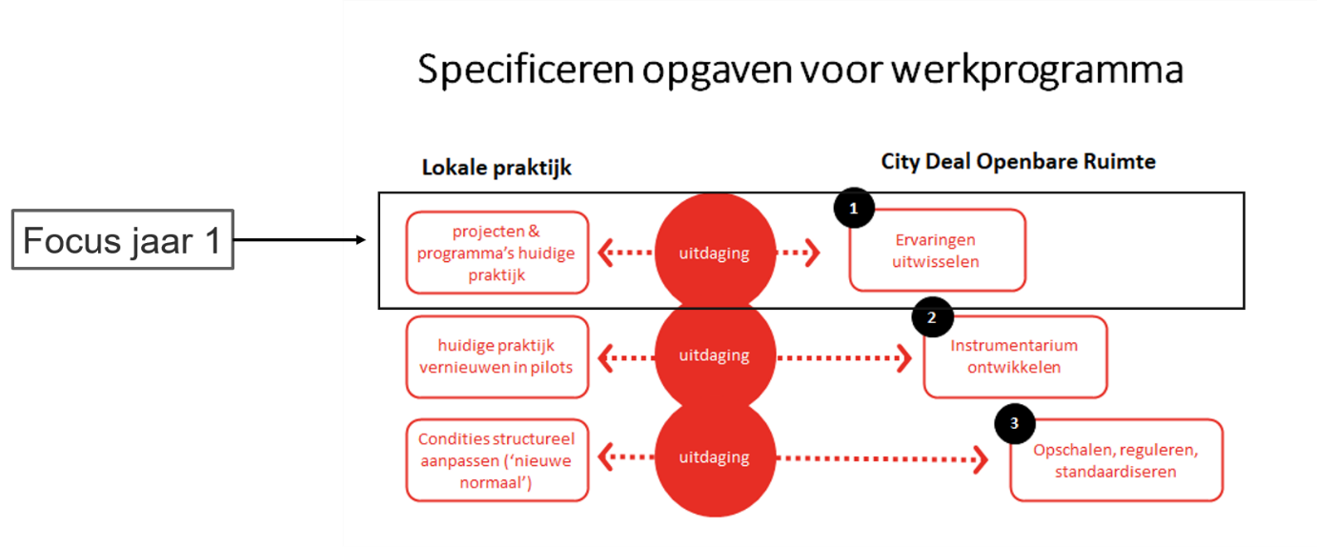

Cases & samenhang ontwikkelteams
Er spelen een aantal mooi voorbeeldcasussen die gebruikt kunnen worden voor de kennisdeling en het verdere onderzoek.

- Groene Long: Westblaak – Rotterdam
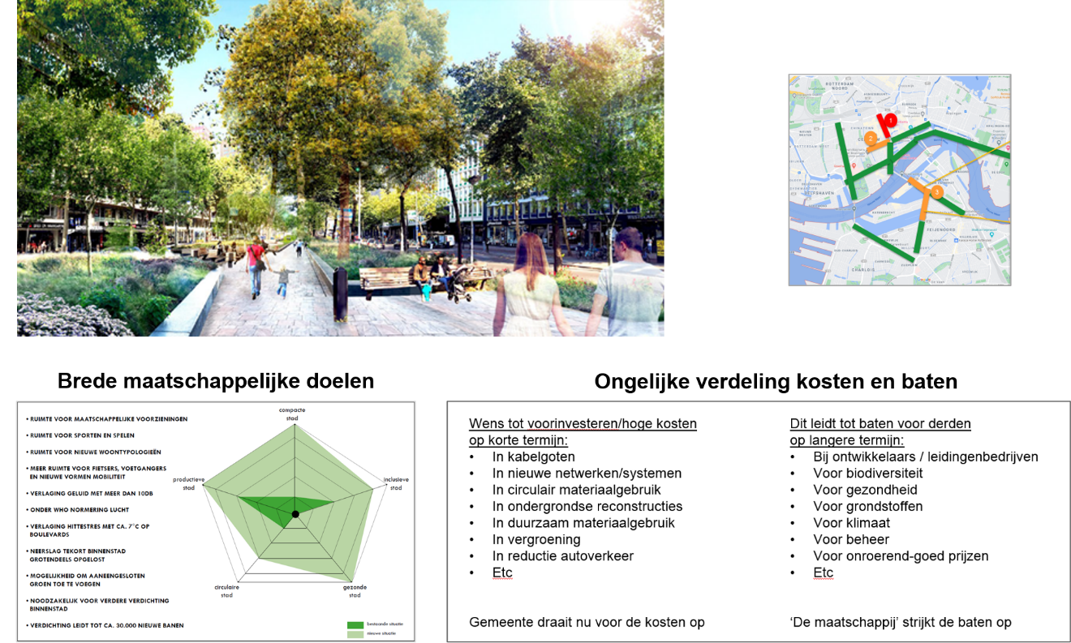
- Haaksbergweg – Amsterdam
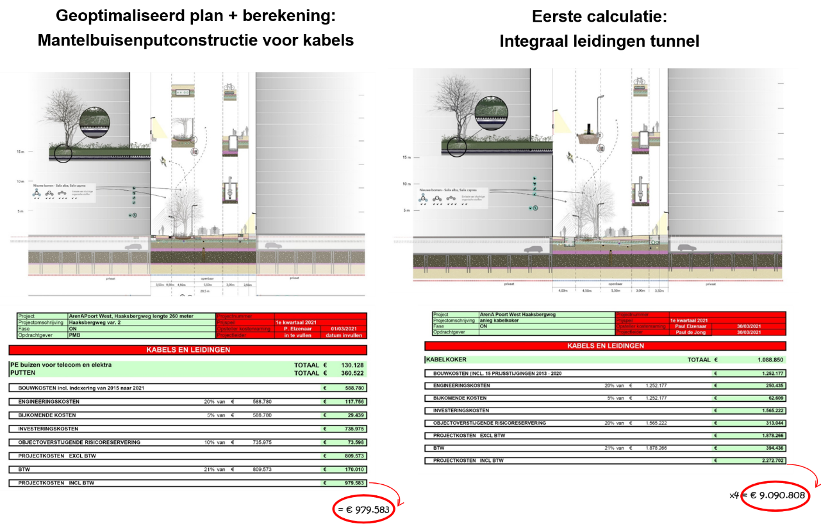

- Stadspark XXL – Dordrecht
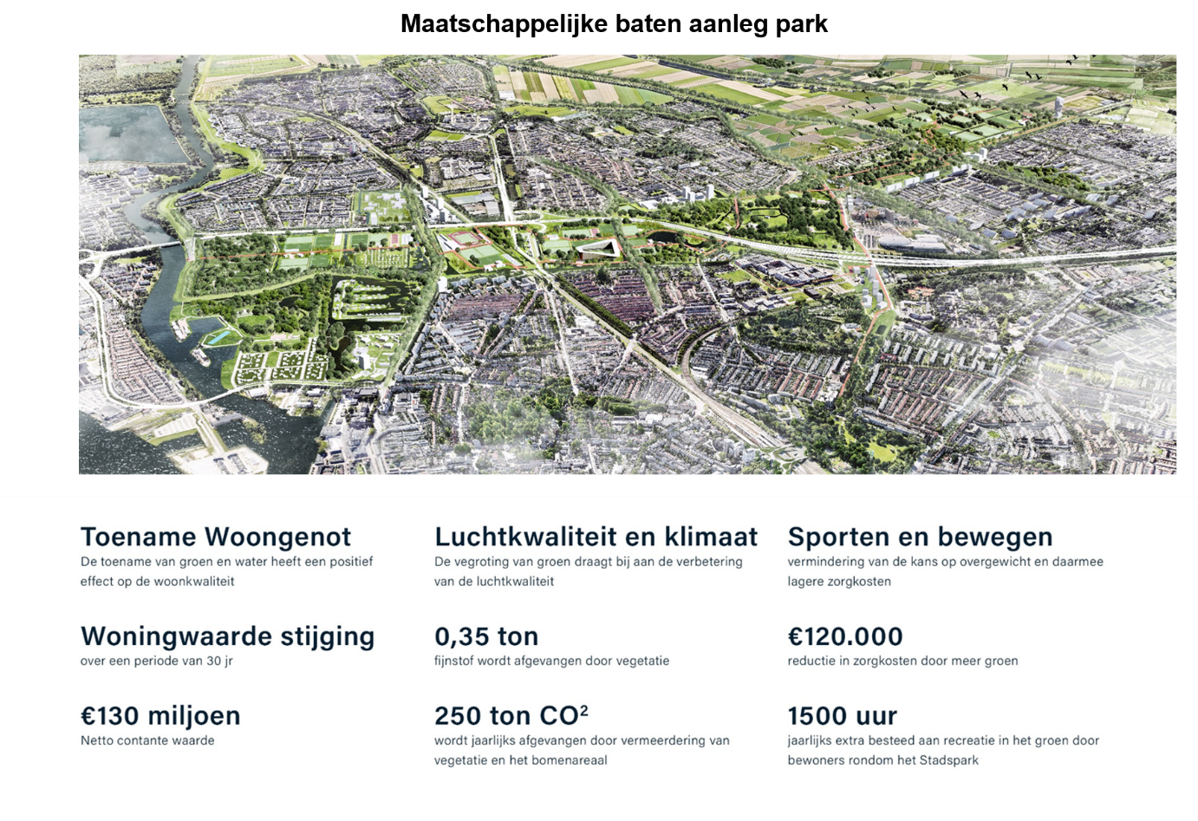
- Nog meer (business)cases worden in de volgende bijeenkomst 22-6 verder opgehaald. Daarbij zal een “bieb” gecreëerd worden met interessante voorbeelden.

[ opnemen link tabel cases - actualiseren! ]

relaties tussen team [ ….] en team 1/2/3/4/5/6 beschrijven

Knelpunten en succesfactoren
[ beschrijf hier de 3-5 belangrijkste knelpunten en 3-5 belangrijkste succesfactoren waar het ontwikkelteam aan gaat werken ]
[ maak daarbij gebruik van de januari sessies ! ]

Verbindingen met verwante nationale trajecten
[ beschrijf hier welke verwante trajecten er lopen waar de City Deal inhoudelijk mee is verbonden, cq verbonden moet gaan worden ]

[ beschrijf hier welke keuzes daarop gebaseerd zijn: wat de City Deal wel of niet doet versus wat elders plaatsvindt ]

[ beschrijf in praktische logistieke termen hoe de verbindingen tot stand komen ]

Activiteiten 2021 – 2022
Om de eerder genoemde doelstellingen te behalen wordt er gewerkt aan een drietal vraagstukken:
- Betere bundeling van investeringsmiddelen
- Meten en verrekenen van maatschappelijke baten
- De financiering van voorinvesteringen

- Hoe kom je tot een meer afgestemde integrale investering?
Je ontkomt niet aan het verkokerd werken. Zolang je competitief blijft werken, zal je altijd schotjes blijven behouden. Je kunt wel goed kijken waar je die schotten plaatst.
Is vooral opgave voor gemeenten. BBV laat veel ruimte aan gemeenten. Gemeenten hebben veel beleidsvrijheid; opgave is om goede voorbeelden te verzamelen en te delen
GREX-inkomsten kunnen zeker vrij worden besteed. In Amsterdam wordt er gewerkt met een Vereveningsfonds. Dat fonds wordt gebruikt voor projecten in de stad, zoals een nieuw park of bijvoorbeeld Brug over ’t IJ.
Goede voorbeelden:
- Amsterdam: Vereveningsfonds vanuit GREX voor projecten in de stad (bijv Brug over IJ)
- Hamburg + Engeland: GREX-inkomsten gebruiken om weer te herinvesteren in natuur.
- Arnhem werkt ook met dit soort instrumenten
- Climate impact bonds, synchronisatiefonds, …. (zie C)
Opgave 1
In beeld brengen en analyseren van verschillende begrotingsopbouwen en financieringsconstructies in binnen- en buitenland

- Hoe verwerken we maatschappelijke waarden in business cases?
Hoe bereken je de maatschappelijke baten van projecten (in kpi’s en euro’s)?
Hoe verrekenen je de baten met de baathouders? Wie zijn de baathouders?

Er is een moeras aan methodieken en er zijn veel verschillende conclusies te trekken. Er valt dus nog veel te leren op het gebied van hoe je dit soort projecten goed kan meten en kan monitoren.

Voorbeelden tools:
Groene batenplanner, Teebstad, I-tree, Six Capitals, Risicomatrix

Opgave 2A
In beeld brengen en analyseren van verschillende waardenmethodieken

Opgave 2B
Betrekken en doorgronden van de verschillende baathouders

Opgave 2C
Ontwikkelen van voorstel voor monetariseren en verrekenen van de baten

C. Hoe financieren we de extra investeringen om de optelsom van transities te realiseren?
Hiervoor zijn meerdere scenario’s:
- Inzetten vermeden kosten: Kostenreductie in proces door r het proces aan de voorkant integraal te organiseren waarmee je 30 a 40% van de projectkosten reduceert; echter ‘vermeden kosten’ mogen niet meegerekend worden
- Cofinanciering door rijk. Hier treedt vaak kip-ei situatie op: vaak is van te voren nog onduidelijk of er cofinanciering van het rijk volgt, terwijl het besluit vaak van te voren bij de gemeente al vast moet liggen. Maar als cofinanciering er niet komt, gaat het project ook niet door.
- Cofinanciering door beleggers/derden, bijv climate impact bonds
- Synchronisatiefonds (wat is dat?)
Vraag is hoe voorinvesteringen verrekend worden met baathouders (zie ook B)
Opgaven
PM; eerst maar es opgaven 1 en 2 doen!

Uitwerking per opgave:
Opgave 1: In beeld brengen en analyseren van verschillende begrotingsopbouwen en financieringsconstructies
Scope
Twee invalshoeken:
- Verschillende indelingsprincipes / mate van (ont)schotten overheidsbegrotingen (incl governance)
- Verschillende financieringsconstructies privaat-publiek om integrale plannen te realiseren
In Nederland en buitenland, waarbij buitenlandse voorbeelden wel naar Nederlandse situatie vertaald moeten worden
Doel
- Per variant beschrijven nul-situatie, wat zijn de motieven en pro’s en contra’s van de verschillende aanpakken/principes
- Verdiepen kansrijke begrotingsprincipes en financieringsconstructies
Aanpak
In twee ronden:
- Eerst inventarisatieronde: in beeld brengen van de verschillende varianten
- Daarna verdiepingsronde begrotingsprincipes en financieringsconstructies
Hierbij gebruik maken van bestaande onderzoeken zoals:
- De Toolbox van RVO (via Frank Mathisen)
- Onderzoek Natuurinclusieve Bouwen/LNV via Helen Toxopeus
Tijd
- Juni – Okt 2021: Ronde 1 (max 3 maanden)
- Okt 2021: Rapportage inventarisatie gereed; bepaling verdieping
- Dec 2021 - Zomer 2022: Ronde 2 (max 8 maanden)
- Zomer 2022: Rapportage verdieping gereed
Budget:
25K voor ronde 1
75K voor ronde 2
Voorbeelden
- Ontschotte overheidsbegrotingen:
gemeente Dordrecht (matrix),
gemeente Rheden (SDG)
Amsterdam: Vereveningsfonds vanuit GREX voor projecten in de stad (bijv Brug over IJ)
…. (op te halen op 2 juni!)
- Financieringsconstructies:
Transform (transform.nu) (gemeente Apeldoorn, Zutphen, Deventer) (vooral papier)
Alphen aan de Rijn: groenfonds icm private partijen
Zoeterwoude: Groene cirkels icm Heineken
Zwolle: combinatie van energie, vuil, schoon water, groen (al vanaf 2008)
Apeldoorn: open leggen beken ism private partijen (loopt ook al lang)
Hamburg + Engeland: GREX-inkomsten gebruiken om weer te herinvesteren in natuur.
Climate impact bonds, synchronisatiefonds, ….
Melbourne: urban forest fund
….
Bureaus/personen die in aanmerking komen
- Ambient / Simon Handgraaf en Vanessa Nommers (rapport LNV Natuurinclusief bouwen)
- Rebelgroep / Demo Holt
- Bram Rijkers (innovatieve businessmodellen)
- Bax Company (EU)
- Dutch Finance Lab (Alexander Woesterburg)
- Trinomics / Kim Whiteoak (EU)
- AT Osborne, Berenschot, Twijnstra Gudde (ivm relatie met governance)
Voorkeur voor duo (bijv Bram Rijkers en Demo Holt)
Intensieve samenwerking met Ontwikkelteam 4

Opgave 2a: In beeld brengen en analyseren van verschillende waardenmethodieken
Opgave
- In beeld brengen van de verschillende waarden(berekenings)methodieken,
Doel
- Overzicht van de verschillende waardenberekeningstools
- Per tool in beeld brengen scope, schaalniveau, toepasbaarheid, type vraagstuk, pro’s en contra’s, voor welke doelgroepen interessant
- Formuleren eerste tussenconclusie of we tot één generieke methodiek of meerdere specifieke methodieken moeten komen
Aanpak
- Opdracht aan ingevoerd bureau
- Vooral deskresearch, met gerichte interviews bij direct betrokkenen
Tijd
- Juni-Okt 2021 (max 3 maanden)
- Okt 2021: rapportage gereed
Budget
- 25K
Voorbeelden
- In Nederland: Teebstad, I-tree (vb Dordrecht), Groene waardenplanner (vb Amsterdam), MKBA, Naturvation (Wouter Botzen (VU) en Marija Bockorjova (TU Eindhoven), Kernwaardematrix IAmPro,
- Buitenland: Taskforce Urban Naturebased solutions EU (via Helen), Six Capitals, Sustainable Asset Valuation Tool (SAVI), ……
Bureaus/personen die in aanmerking komen
- Witteveen en Bos / …
- Rebelgroup / …
- ….
Opgave 2b: In beeld brengen en doorgronden van de verschillende baathouders
Opgave
- De partijen die de kosten dragen zijn vaak wel bekend. De baathouders – de partijen die profiteren van de investering – zijn divers en niet systematisch in het vizier. Wie zijn deze baathouders? Welke baten hebben zij van de investering? En hoe zijn deze baten zichtbaar binnen hun begroting?
Doel
- In beeld brengen van de (vertegenwoordigers van de) verschillende baathouders:
Binnen gemeente (bijvoorbeeld Maatschappelijke Ontwikkeling, GGD, Politie, ...)
Buiten gemeente (bijvoorbeeld zorgverzekaars, huisartsen, ontwikkelaars, huiseigenaren, kabels en leidingenbedrijven, ….)
Niet institutionele baathouders (bijvoorbeeld: biodiversiteit, CO2-reductie, …)
- Per baathouder in beeld brengen van de relatie met de integrale opgaven, benoemen potentiële baten en doorgronden van ‘de taal’ van de baathouder
Aanpak
- Ontwikkelteam 4 laat zich ondersteunen door een persoon/bureau die de baathouders in beeld brengt, desk research doet, de relevante vertegenwoordigers in beeld brengt, hier eerste contacten mee legt en de gesprekken van het ontwikkelteam met deze personen voorbereid.
- Persoon/bureau legt gesprekken vast en stelt rapportage op
Tijd
- Juni – Okt 2021: verkenning / deskresearch baathouders, voorbereiding + inplannen gesprekken
- Okt – Dec 2021: verdiepingsgesprekken met baathouders (hierbij ook gebruikmaken van de output opgave 2A)
- Jan 2022: rapportage gereed
Budget:
50K
Bureaus/personen die in aanmerking komen
- Witteveen en Bos / …
- Rebelgroup / …
- ….

Opgave 2c: Monetariseren en verrekenen van de baten
Opgave
- Op basis van de resultaten van de verkenningen van opgaven 2A en 2B bepalen van de next steps en het gezamenlijke doel: één generieke methodiek of meerdere specifieke methodieken?
Doel
- PM
Aanpak
- PM
Tijd
- Start in januari 2022
Budget:
- PM

[ beschrijf hier de verschillende activiteiten die het ontwikkelteam uitvoert ]

[ beschrijf de rolneming per partij daarin ]

[ breng in beeld welke externe partners uit onderwijs, onderzoek, branche organisaties, adviesbureaus of maatschappelijk organisaties een rol (mogelijk gaan) spelen ]

Begroting
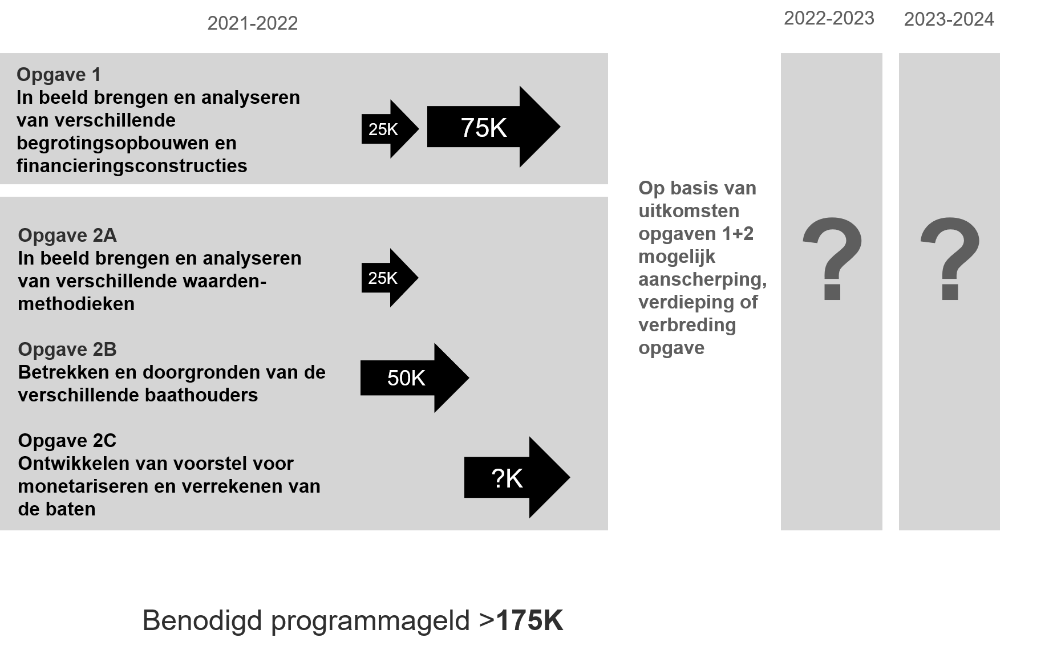

[ tabel + korte toelichting ]

[ activiteit - globale kosten - (co)financiers ]

Planning

[ tabel + korte toelichting ]

[ activiteit - globale doorlooptijd - tussenresultaten ]

Communicatie

[ korte omschrijving van interne en externe communicatie - kalender met evenementen (indien relevant) ]

[ intern = binnen team, relatie met kernteam, regelhart, atelier ]
[ extern = updates, social media, publicaties ]

